Приложение №1
к договору _____/19/ОАО от ____/___/2019

Техническое задание
На ремонтные работы (резка и восстановление связей) в помещении цеха сушки на территории завода ОАО «Северное Молоко» согласно ТЗ., расположенном по адресу: Вологодская обл., г. Грязовец, ул. Соколовская, д.59.

- Объём работ: требуется выполнить ремонтные работы (резку и восстановление связей) на участке цеха сушки по оси 22п между осями Е*п – И*п. Работы будут производиться в стесненных условиях, скорее всего нужно будет привлечь для данных работ «альпинистов». Все материалы технику и механизмы предоставляет подрядчик. Проектную документацию предоставляет заказчик. Рабочая документация будет выдана перед проведением работ. Все объемы подрядчик может уточнить на месте.

Требуется выполнить следующие работы согласно проектной документации и требований настоящего ТЗ:

№ п.п | Наименование работ | Графическое и фото приложение
 | Резка связей из уголка 125х125х10 по оси 22п между осями Е*п – И*п – 0,45 тн. Перед началом демонтажных работ необходимо укрыть уже смонтированное оборудование негорючим материалом.
 | Восстановление связей по оси 22п между осями Е*п – И*п – 0,923 тн | 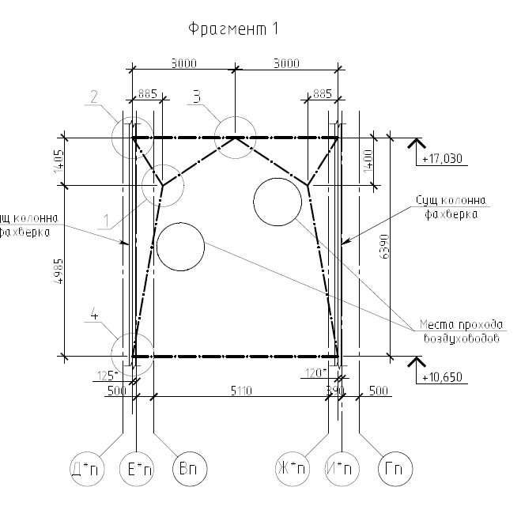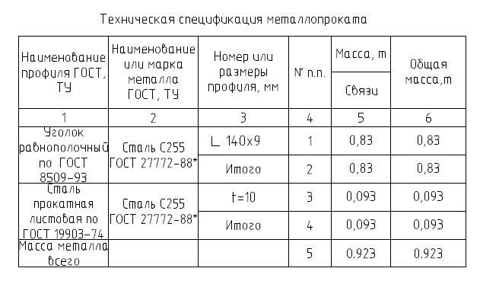
 | Огрунтовка за два раза грунтовкой ГФ-021 и окраска эмалью ПФ-115 связей по оси 22п между осями Е*п – И*п – 0,923 тн
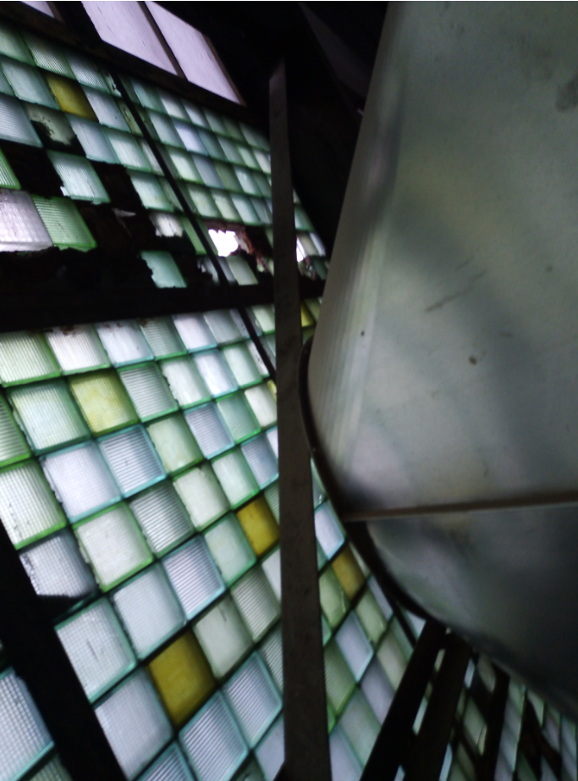
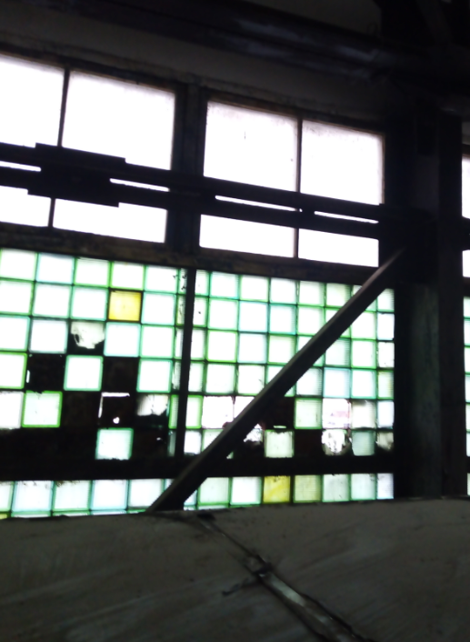
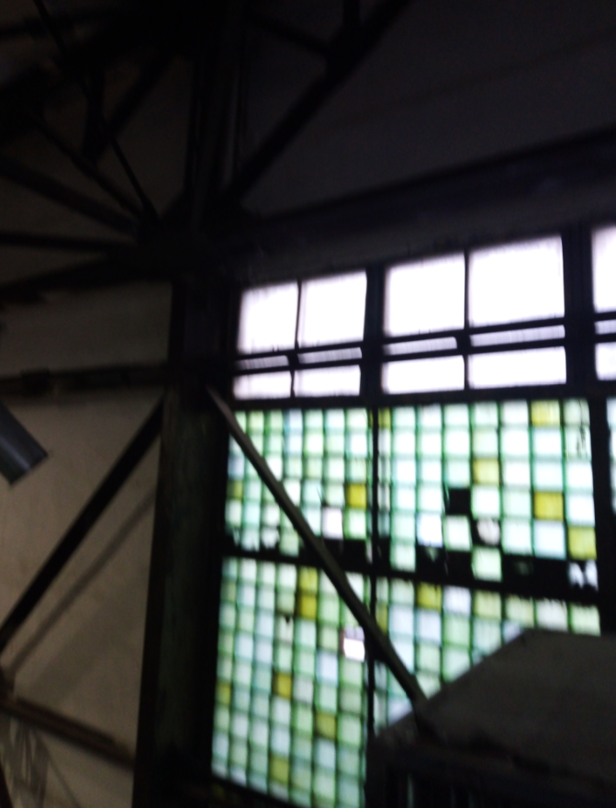
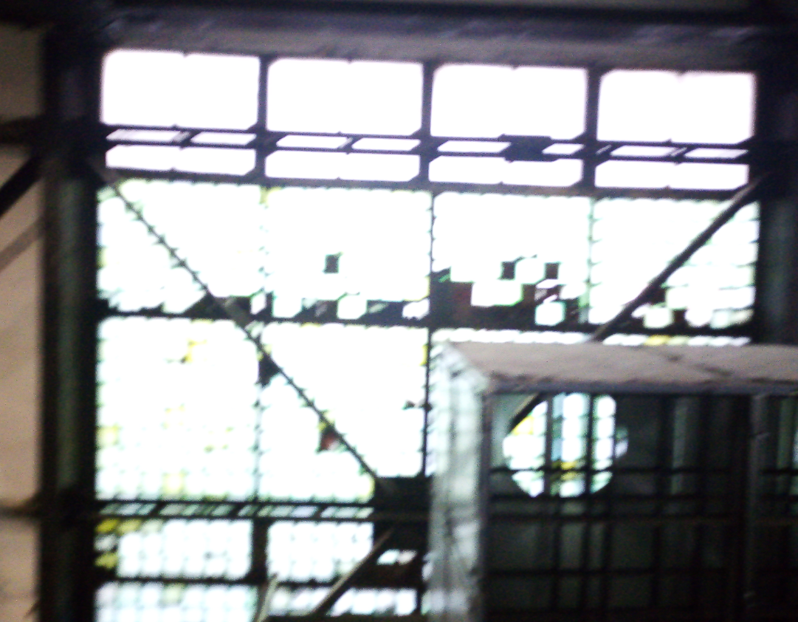

- Заключительные работы, приёмка работ:
При проведении работ требуется выполнять ежедневную уборку и вывоз мусора. Во время выполнения работы требуется выполнять укрытие уже смонтированного оборудования и строительных конструкций. По окончании работ перед сдачей требуется чистка помещения и уборка мусора.

- Условия проведения работ:
- возможны стеснённые условия, все монтажные работы требуется выполнять при согласовании работ с заказчиком.
- приветствуется круглосуточный режим работы, а также работа в выходные и праздничные дни.

- Требования к предоставлению КП:
КП требуется предоставить в подписанном отсканированном виде по табличной форме, указанной ниже. Не подписанные КП и КП, предоставленные в другом виде, не принимаются к рассмотрению. Также в обязательном порядке необходимо указывать общую продолжительность работ.

КП требуется отправлять на следующий адрес: VerkhovtsevNA@milk35.ru
Главному инженеру проекта Верховцев Николай Андреевич +7(921)830-25-84
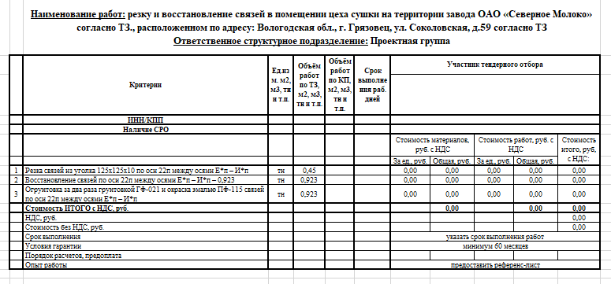
Табличная форма предоставления КП.

Техническое задание составил: _____________________________________Левинский С.А.
Инженер - строитель
ОАО "Северное молоко"
Моб:+7-931-514-94-11
Почта: levinskiysa@milk35.ru

Согласовано: _______________ Подрядная организация_______________________

